**Разработка урока по обществознанию в 6 классе.**

**Тема: Положение человека в обществе. Социальные статусы и роли.**

|  |  |  |
| --- | --- | --- |
| **Ф.И.О. учителя**  **Ларенцева Лилия Миннегазимовна** | | |
| **Предмет:**  **Обществознание** | | |
| **Класс (классы)**  **6А, 6Б, 6В, 6Г, 6Д** | | |
| **Дата:** | | |
| **Тема:**  **Положение человека в обществе. Социальные статусы и роли.** | | |
| **Цель:**  **Узнать что такое социальный статус человека и его социальные роли.** | | |
| **Задачи:** | | |
| **1.** определить, от чего зависит положение человека в обществе  **2.** определить сколько у человека может быть социальных статусов и социальных ролей  **3.** оценить собственный социальный статус и социальные роли с привлечением знаний | | |
| **Ход урока** | | |
| **№** | **Этапы** |  |
| 1 | Самоопределение к деятельности  (орг. момент) | Включение в деловой ритм. Устное сообщение |
| 2 | Актуализация знаний (по мере необходимости).  Мотивация (эмоциональная , содержательная, социальная) | Выявляет уровень знаний. Определяет типичные недостатки.  Ребята, обратите, пожалуйста, внимание на цитату, которая помещена на экране. Она является своеобразным эпиграфом к исследованию темы урока.  *«Весь мир – театр.*  *В нем женщины, мужчины – все актеры.*  *У них свои есть выходы, уходы,*  *И каждый не одну играет роль…».*    *У.Шекспир.*  Как вы понимаете выражение: «Весь мир – театр»? Назовите, какие роли могут быть у разных людей? (Ответы учащихся). |
| 3 | Постановка учебной задачи в начале или в процессе урока | С проблемой, которую мы будем исследовать сегодня на уроке, вы сталкивались не раз на бытовом уровне. Сегодня мы подведем под нее научную основу.  ***Итак, тема сегодняшнего урока – Положение человека в обществе. Социальные статусы и роли.***  ***Проблема исследования – От чего зависит положение человека в обществе?***  ***Каким образом связаны между собой социальный статус и социальная роль личности?*** |
| 4 | Решение учебной задачи (усвоение новых знаний и способов действий).  Правила, понятия, алгоритмы | Определенное положение в обществе занимает не только социальная группа, но и каждый человек. Положение человека в обществе образует его социальный статус.  Давайте запишем определение.  ***Социальный статус*** – это место человека в обществе, определяющее его круг прав и обязанностей.  Примеры социальных статусов: *Ученики, потребители, граждане*.  **Виды статусов**:  ***предписанный*** – приобретается от рождения или не зависит от воли человека  ***достигаемый*** – приобретается через приложение усилий. *Школьник и студент*, например.  **Задание 1. Ребята, распределите пожалуйста статусы в два столбика. Какой из этих статусов предписанный, а какой достигаемый?**  Учитель, мужчина, верующий, школьник, ребенок, покупатель, чемпион мира адмирал, англичанин, староста класса, дочь, студент, директор школы, член партии, православный, русский, женщина, водитель, муж, почетный гражданин.  **Также статусы делятся на следующие виды:**  ***главные*** (дочь, ученик),  ***неглавные*** (пациент, игрок).  Достаточно. Молодцы! Со статусным положением разобрались.  Предлагаю вам выполнить тестовые задания.  (ученики решают задания в рабочем листе)  Ребята, мы с вами записали в определении, что социальный статус человека дает ему определенные права, накладывает обязанности и предполагает соответствующее поведение. Ожидаемое от человека данного социального статуса поведение называется **социальной ролью**. Запишите определение:  **Социальная роль** – это модель поведения человека в определенных ситуациях, выработанная обществом.  Вспомним эпиграф урока. Вы перечислили роли, которые играют люди на протяжении всей человеческой жизни. Эти роли могут быть пожизненными, временными, постоянными, желательными, отвергаемыми и т.д. И мнение о каждом из нас складывается в зависимости от того, как мы играем свои роли («умный» вид на уроке, послушание дома – доставить радость маме и т.д.).  Социальная роль заставляет человека выполнять предписываемые ею требования вне зависимости от желаний ее носителя или исполнителя. Человек, как носитель социальной роли, должен отвечать требованиям, которые общество предъявляет к этой роли.  Предлагаю вам прослушать совет известного детского писателя Г. Остера.   Если вы, не спросив разрешенья войти,  В середине урока вбегаете в класс,  Не забудьте учителю строго сказать,  Что сегодня опять недовольны вы им,  Пусть родителям он престарелым своим  Передаст, чтобы завтра же в школу пришли.  Будет с ними серьёзный у вас разговор,  Потому что уже невозможно прощать  Безобразные выходки эти его.  Почему он без вас начинает урок?  Неужели не может хоть раз подождать?   Объясните, почему этот совет «вредный». Как должен поступить человек в подобной ситуации?  Решение тренировочных заданий из ВПР.  **Задание 2. Составить статусно-ролевой набор подростка.**  Ребята, выполните практическое задание на рабочем листе. Перечислите социальные роли, которые может выполнять ребенок подросткового возраста. Будьте внимательны! |
| 5 | Первичное закрепление (проверка понимания учебного материала) | Прочитайте стихотворение М.Тахистовой «Непослушные ноги».  Я шёл к столу, чтоб сесть за стол  И выполнить уроки,  Но я два метра не дошёл,  Как повернули ноги!  Иду к столу, чтоб сесть за стол  И выполнить уроки,  Но я полметра не дошёл,  Как повернули ноги!  Опять иду, чтоб сесть за стол,  И вновь свернули ноги:  Когда б я до стола дошёл,  То сделал бы уроки!    Объясните, что на самом деле мешало герою стихотворения. Как должен поступить человек в подобной ситуации? Какие качества личности нужны человеку для успешной деятельности? Какие качества важны в профессии?  **Задание 3. Исследовать несложные практические ситуации, связанные с исполнением базовых социальных ролей**  **Я спасатель**  **Я предприниматель**  **Я балерина**  **Я дизайнер**  **Я военный**  **и т. д.**  **Пример:**«Я будущий спасатель, для этого мне пригодятся такие врожденные качества как физическая сила, темперамент холерика или сангвиника, приобретенные качества такие как смелость, ловкость, сила воли, ответственность.»  Каждый из учащихся перечисляет все свои врожденные и приобретенные качества необходимые для будущей профессии или в данный школьный период в их жизни (главный статус) |
| 6 | Обобщение усвоенного материала и включение знаний в систему. | Выполнение тренажерного задания. |
| 7 | Контроль и самопроверка знаний. | Решение заданий из ВПР и ОГЭ в рабочем листе. |
| 8 | Рефлексия (знаниевая)  Рефлексия  ( эмоциональная) | Итог по задачам урока:  1. Я узнал…  2. Я определил…  3. Я научился… |
| 9 | Информация о домашнем задании, инструктаж по его выполнению | 1 уровень: повторить параграф 8, ответить на вопросы 1-3, выучить термины **социальный статус, социальная роль, виды социальных статусов.**  2 уровень: выполнить письменные задания в прикрепленном документе.  3 уровень: подготовить сообщение о знаменитом человеке, который добился высокого статуса благодаря своим собственным усилиям. |

***Рабочий лист по теме «Положение человека в обществе: социальные статусы и роли».***

***Фамилия Имя______________________________________________***

***Класс ____________ Дата ____________***

***Задание 1.***

**1. Что не относится к предписанному статусу человека?**

1) строитель

2) мужчина

3) 55 лет

4) русский

**2. Гражданин М. спас человека и получил звание Герой России. Какой статус он приобрёл?**

1) предписанный

2) личный

3) достигаемый

4) прирождённый

**3. Как называется положение человека в обществе, занимаемое им в соответствии с полом, возрастом, профессией, и предполагающее определённые права и обязанности?**

1) социальный статус

2) социальная роль

3) социализация

4) ролевой репертуар

**4. Установите соответствие между социальной позицией и социальным статусом человека: к каждому элементу, данно­му в первом столбце, подберите элемент из второго столбца.**

Социальная позиция Социальный статус

А) образование 1) предписанный статус  
Б) национальность 2) достигаемый статус  
В) материальное положение  
Г) пол

**5. Ниже приведён перечень терминов. Все они, за исключением одного, характеризуют понятие «социальный статус».**  
*Предписанный, природный, достигаемый, приписываемый, прирождённый.*  
Найдите и укажите термин, относящийся к другому понятию.

**6. Верны ли следующие суждения?**

А. Социальный статус определяет социальные роли человека.

Б. Социальная роль для каждого статуса одна.

1) верно только А

2) верно только Б

3) верны оба суждения

4) оба суждения не верны

***Задание №2***

1. ***Распределить статусы на 2 группы:***

***Предписанный –***

***Достигаемый-***

1. Учитель, 2) мужчина, 3) верующий, 4) школьник, 5) ребенок, 6) дочь, 7) чемпион мира 8) староста класса, 9) русский, 10) отличник, 11) родитель, 12) англичанин

***Мой статусно-ролевой набор как подростка***

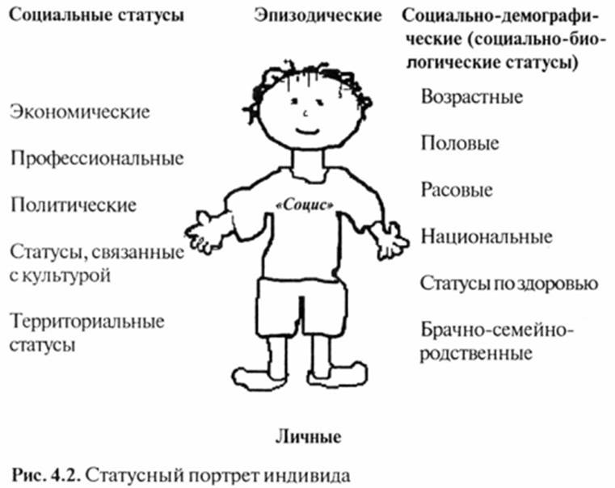

**Задание 3. Исследовать несложные практические ситуации, связанные с исполнением базовых социальных ролей: Я спасатель, Я предприниматель, Я балерина, Я дизайнер, Я военный и т. д.**

**Пример:**«Я будущий спасатель, для этого мне пригодятся такие врожденные качества как физическая сила, темперамент холерика или сангвиника, приобретенные качества такие как смелость, ловкость, сила воли, ответственность.»

*Приложение 3*

***«Лист самооценки»***

Оцените вашу работу на уроке по шкале от 0-3 баллов:

Я справился со всеми заданиями самостоятельно___________________________________

Я активно работал в группе_____________________________________________________

Я знаю, что означают основные понятия темы урока________________________________

**Оценка за работу на уроке:**

8-10 баллов-5

6-7 баллов-4

4-5 баллов -3

0-3 балла-2